(OOO 에게) 11월25일 강의를…지금 BFCM 판매로 못 들어 가고 있기에….ㅠㅠ 내친 김에 아웃라인을 잡아 보았는데….드랍쉬핑판매 입문을 고려하시는 분에게 필요한 것이 무엇인지 잘 몰라서 의견 바랍니다….(시간 충분하니…천천히하세요. 강의 교안은, 2 ~ 3시간 이면 만들 수 있으니….)
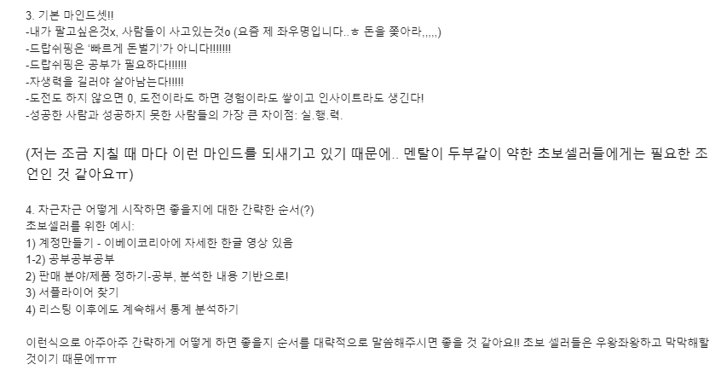

온라인비지니스 와 오프라인비지니스의 차이점, 그리고 온라인비지니스의 Vision

온라인비지니스는, 경제학에서 이야기 하는 “한계효용체감의 법칙” 이 적용되지 않는 곳. (이론상으로는, 무한 카피해도…원가 Zero)

*오프라인 비지니스 : three job (9출근 -> 퇴근해서 식당문 열고 -> 새벽2시 대리운전)
*온라인비지니스 (한가지 예로 설명) : 9시 출근, 저녁6시 퇴근으로 할 수 있는 일
- N프리미엄에 글쓰기 : 유료콘텐츠 판매
- N프리미엄의 글 모아서 크몽에 eBook 으로 판매
- 유튜브로 마케팅 하면서….강의동영상 판매
- 이름이 알려지면, 진짜 심도있게 강의 도 팔고…..> 지금 해외에서 제일 Hot 한 Biz.는 Coaching 써비스

온라인비지니스는, “무한한…. 신규 Job 의 창출” 이 가능합니다.
- 백종원 이, 음식 다 팔고 남은 재료 로 또 새로운 음식을 만들어 판매하는 TV를 본 적 이 있는데, 이것은….온라인비지니스에는 “기초 중의 기초” 개념.

현재처럼 경제가 불투명한 시대에는, 몸을 가볍게해서 움직여야 함.
- 드랍쉬핑판매 같은 것은 재고부담이 없으니….변신이 쉽지요
- “공유 오피스” 의 대형 회사인, 위워크는 미국에서 파산 신청
- 드랍쉬핑비지니스 Industry가 커질 수 밖에 없는 것은, 재고부담이 있는 “생산자” 나 “유통업자” 들이, 판매대행(?) 해주는 Seller 들을 계속 원하고 있으며….더불어, 솔루션회사 와 강사들은…계속해서 신규수강자들을 모집하고 있기 때문 임.

온라인비지니스의 기본 Principal : 시공간의 제약이 없다 !
그리고….작은 돈으로, 큰 돈을 만든다
- 2000년 초의 인테넷 접속할 때 마다, 10원 -> 180개 회사를 거느린 카카x 의 전신
- 내가 온라인학원을 하려 했던 것은, 제주도 에서도…해외에서도 접속하면 되니까
- 메가스터디 학원이 별 거 인 가? (메가는, 한국이란 제한된 장소에서 수험생이라는 제한된 모수를 타켓 해야 하나….해외온라인비지니스를 한다면….싸이즈 가 다름. (예, medium.com)

드랍쉬핑판매의 History
- 30년 역사 이나….2016년 쇼피파이
- ㅌㅌㅌㅌ
- 국내에 활성화 안 된 이유는, 강사 들 과 쇼피파이 때문

드랍쉬핑비지니스 Industry 와 돈을 얼마나 벌 수 있는지의 간접사례
- 현재, 수백조원 시장에….연평균성장율 28% ~ 31%
- 미국은 23.5%
(구글 트렌드 Graph)

- 그러나….이것은 남의 일 : 우리는 한달 매출 10만불에 영업이익으로 10% 남기면 됨 (2021년 초 에 우리 직원 : 신용카드 3장으로 한달 매출 5만불 -> 월 천만원 Income)
- 그러나….”모수” 는 매우 중요 함 : 인구 5천만에 GDI 가 3만5천불 인 한국에서 플레이 하는 것과, 인구 3억3천만에 GDP 6만5천불 인 미국…그리고, 인구 3천만에 GDP 가 4천불인 말레이시아에서 플레이 하는 것은 엄청난 차이를 만듬. (작년 Cyner Monday 하루에, 미국에서만 온라인쇼핑몰에서만 판매된 금액은….처음으로 90억불을 넘기었음)
- 예를 들어, medium.com 의 월방문객이 1억명 인데….1% 의 방문객이 내가 올린 글 하나(1불) 를 구매 한다면….한달에 백만불(10억원) 버는 것임. 이런 것 이 한국에서 과연 가능할 까요?

- 우리는 싸이즈 가 대형인 마켓에서 플레이 해야 함.
- 내가 아는 한국인 고수 한명은, 미국에 거주하면서….한국인파트너 와 해외의 VA 수십명으로 한달 평균 매출이 백만불. 7년 하면서 돈 많이 벌어서, 아마존에 물린 2십여만불은 소송걸고, 파트너한테 3억원에 팔았지요
- 이 분은….A 방식으로 하였기에, 한달 매출 100만불이 max. 였을 수도 있지만, 내가 개발한 B 방식은 max. 가 없음. 다만, 필요한 것은…”나의 자금 여력”
- 내 경우, 2021년에 직원 들 정리 했지만….2022년에 기업은행 수억 빛 다 갚고, 여유가 생기었기에 22.9.28 블로그 시작 -> 지난, 1년간 학원사업을 계획 했던 것. => 올해 10월부터 판매자로 전념하려 노력(?) 하고 있지만….

드랍쉬핑판매로, 난 언제부터 돈을 벌 수 있을까 ?

드랍쉬핑판매로 난, 돈을 얼마나 벌 수 있을까 ? (구글검색의 통계 상)
- xxxxxxxx
- 고통스러운(?) 수련의 과정을 겪는 것은 must

왜, 나는 쇼피파이를 알면서도…오픈마켓에 드랍쉬핑판매를 하는가?

왜, 드랍쉬핑판매를 이베이닷컴에서 시작하라고 하는가 ?

왜, 알리익스프레스가 시한폭탄 인가 ?
- 잘 잡은, Supplier 하나 면….나의 드랍쉬핑판매에서 절반은 성공한 것 임
- 내가 가진 Suppler list는 나의 기밀 중에 기밀

키워드를 통해서 판매아이템을 찾으라고 하는 것은, 초보자에게는 잘 못 된 방법

초보자는 드랍쉬핑 실전판매를 어떻게 시작하여야 하는가 ?

Q&A

